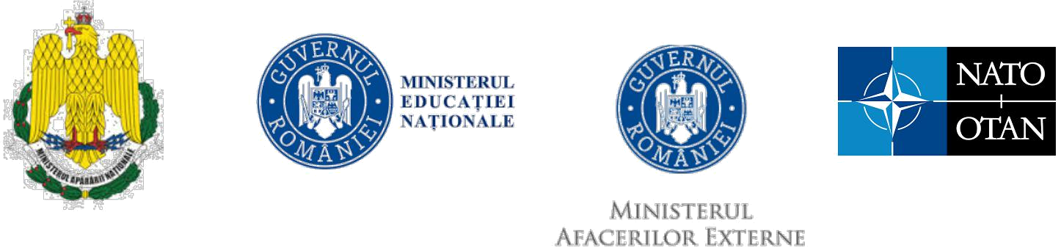

Formular de înscriere la concursul cu tema

”Cea mai bună lucrare cu tematică militară prezentată într-o sesiune de comunicări științifice a studenților din instituțiile de învățământ superior cu programe de studii medicină și farmacie”

Nume:

Prenume:

CNP:

CI/BI:

Universitatea:

Facultatea:

Specializarea:

An:

Titlu lucrare:

Manifestarea științifică unde a fost susținută lucrarea:

Motivarea pe scurt a tematicii în domeniul militar:

Drept de autor:
• Prin prezenta, declar că sunt autorul exclusiv al lucrării prezentate, asupra căreia am drepturi nelimitate.
• În calitate de autor dau acordul ca organizatorii concursului să folosească lucrarea mea în modul specificat în Regulamentul „ România în NATO -15 ani /70 de ani de la înființarea NATO”.
• Sunt de acord cu utilizarea materialelor trimise, în scopul promovării concursului prin editarea materialelor promoționale.
• Sunt de acord să pun la dispoziţia acestui eveniment, pe toată durata lui, lucrarea cu care particip.
• Sunt de acord cu prelucrarea datelor cu caracter personal.

